

**“Corporación Educacional Gloria Méndez Briones”**

**“Educando con amor para formar grandes personas”**

**ASIGNATURA: Tecnología NIVEL:Quinto Básico**

**ACTIVIDAD N°: 4 PROFESOR/A: Ana Pedreros**

**Objetivo de la actividad**:Reconocer tipos y usos de energías renovables para la vida diaria.

**Instrucciones:**

Lee atentamente cada texto y posteriormente responde lo solicitado.

**LA ENERGÍA ES NECESARIA PARA NUESTRAS VIDAS …**

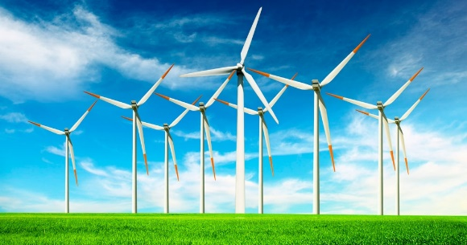

**Fuentes de energía: Viento**

La energía obtenida a partir del viento, se llama: **Energía eólica**.

Unas grandes turbinas convierten la energía cinética generada

por el **efecto del viento**,en **energía eléctrica limpia y renovable**.

Para maximizar la producción de energía, se ponen muchas

turbinas juntas en complejos llamados: **parques eólicos.**

La energía eólica se ha usado desde hace siglos en los molinos de viento, para triturar granos y bombear agua.

Ahora te invito a responder algunas preguntas en tu cuaderno según lo leído en el texto.

¡Vamos, tú puedes!



1.- ¿Cómo se produce la energía eólica?

2.- ¿Qué son los parques eólicos?

3.- ¿Por qué decimos que el uso de la energía eólica no es nuevo?

4.- Menciona 3 ventajas de la energía eólica.

5.- Dibuja y pinta un parque eólico.

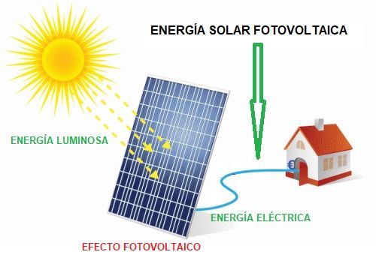**Fuentes de energía: Solar**

La energía que nuestro sol irradia, es usada para producir

**energía eléctricalimpia y de origen renovable** mediante

dispositivos que comúnmente llamamos**: paneles solares**.

Este tipo de energía, llamada**: fotovoltaica**; permite desde

alimentar pequeños aparatos autónomos, hasta producir

electricidad a gran escala para ser enviada a través de las

redesde distribución eléctrica.

La energía solar fotovoltaica, es la tercera fuente de energía renovable más importante del mundo, después de las energías hidroeléctricas y eólica.La tecnología fotovoltaica, también predomina en los satélites y otras naves espaciales.

Ahora vamos responder las siguientes preguntas planteadas en tu cuaderno. Lee el texto las veces que necesites para contestar. Empecemos.

¡Ánimo!

1.- ¿Qué características tiene la energía eléctrica generada por los paneles solares?

2.- ¿Para qué se usa la energía de los paneles solares en la Tierra?

3.- ¿Qué lugar de importancia ocupa la energía solar fotovoltaica en el mundo?

4.- Explica, ¿para qué se usa la tecnología fotovoltaica fuera del planeta Tierra?

5.- Dibuja paneles solares sobre una casa.

|  |
| --- |
| **IMPORTANTE: Envía fotos de tus respuestas sobre la energía Eólica y Solar**  **A los siguientes correos** [ana.pedreros@cegmb.cl](mailto:ana.pedreros@cegmb.cl) 5°A  [sandra.flores@cegmb.cl](mailto:sandra.flores@cegmb.cl) 5°B. |